PHẦN 0: CẤU HÌNH PHÂN QUYỀN THU THẬP GÓI TIN (BỎ SUDO VĨNH VIỄN)
Mở cửa sổ Terminal đầu tiên (Ctrl + Alt + T).
sudo dpkg-reconfigure wireshark-common
  - Khi màn hình xanh hiện câu hỏi: "Should non-superusers be able to capture packets?", dùng phím mũi tên sang trái chọn <Yes> rồi nhấn Enter.
sudo usermod -aG wireshark $USER
newgrp wireshark

PHẦN 1: KỊCH BẢN SEC-01 (CHỐNG TẤN CÔNG HARVEST NOW, DECRYPT LATER)

BƯỚC 1.1: BẬT TSHARK BẮT LƯU LƯỢNG NGẦM (TAB 1)
Tại Terminal 1 (đây là Tab 1):
cd ~/Desktop/attt-lab/Blockchain-CSATT
source ~/Desktop/attt-lab/venv/bin/activate
# Xóa file cũ để làm mới dữ liệu
rm -f ~/Desktop/attt-lab/pqc_p2p_capture.pcap
# Bắt đầu bắt gói tin trên cổng P2P 6000
tshark -i lo -f "tcp port 6000" -w ~/Desktop/attt-lab/pqc_p2p_capture.pcap
Màn hình hiển thị: Capturing on 'Loopback: lo'. 👉 Giữ nguyên Tab 1 cho tshark chạy ngầm, không bấm gì thêm.

BƯỚC 1.2: KHỞI CHẠY NODE 1 VỚI TRÍCH XUẤT KHÓA PHIÊN (TAB 2)
Nhấn tổ hợp phím Ctrl + Shift + T để mở thêm Tab 2:
cd ~/Desktop/attt-lab/Blockchain-CSATT
source ~/Desktop/attt-lab/venv/bin/activate
# Xuất biến trích xuất khóa phiên TLS 1.3
export SSLKEYLOGFILE=~/Desktop/attt-lab/sslkeys.log
# Khởi chạy Node 1
python3 blockchain/blockchain.py -p 5000
Màn hình in thông báo: [+] Blockchain Node HTTP API dang lang nghe tai: http://127.0.0.1:5000 [+] Persistent WebSocket P2P (TLS 1.3/ECDHE) tai: wss://127.0.0.1:6000 👉 Giữ nguyên Tab 2 cho Node 1 hoạt động.
BƯỚC 1.3: PHÁT GÓI PQC VÀ KẾT NỐI NODE 2 (TAB 3)
Nhấn tiếp Ctrl + Shift + T để mở thêm Tab 3:
cd ~/Desktop/attt-lab/Blockchain-CSATT
source ~/Desktop/attt-lab/venv/bin/activate
python3 tests/security/send_pqc_handshake.py 6000
# 1. Phát gói tin TLS 1.3 Hybrid PQC ML-KEM-768 vào cổng 6000
python3 send_pqc_handshake.py
# 2. Khởi chạy Node 2 kết nối Node 1 để sinh lưu lượng WebSocket P2P thực tế
export SSLKEYLOGFILE=~/Desktop/attt-lab/sslkeys.log
python3 blockchain/blockchain.py -p 5001 --peers 127.0.0.1:5000
Màn hình in dòng: [+] Da ket noi voi cac Peers qua WebSocket: ['127.0.0.1:5000']. Chờ khoảng 5 giây để 2 Node trao đổi xong các bản tin bắt tay và Pong keep-alive.

📸 BƯỚC 1.4: THU THẬP SEC-01 TRÊN WIRESHARK
Chuyển chuột về Tab 1 (tab chạy tshark), nhấn tổ hợp phím Ctrl + C để dừng bắt gói.

Mở file bắt gói lên Wireshark:
wireshark ~/Desktop/attt-lab/pqc_p2p_capture.pcap &
- Cấu hình giải mã giao thức cổng 6000 (Decode As):
  - Nhấp chuột phải vào một dòng bất kỳ trong danh sách gói tin.
  - Chọn Decode As...
  - Tìm dòng TCP port 6000, nhấp đúp vào cột Current đổi từ X11 sang TLS.
  - Nhấn nút OK.
gõ thanh tìm kiếm: tls.handshake.type == 1
Ấn gói tin Client Hello có cột Length lớn nhất (khoảng 1328 bytes).
Ở khung chi tiết ở giữa, mở rộng các mục:
  - TLSv1.3 Record Layer: Handshake Protocol: Client Hello
  - Handshake Protocol: Client Hello
  - Extension: supported_groups →\rightarrow→ Thấy Supported Group: X25519MLKEM768 (0x11ec).
  - Extension: key_share →\rightarrow→ Key Share Entry:
    - Group: X25519MLKEM768 (0x11ec)
    - Key Exchange length: 1216

Giải mã đối chiếu lưu lượng bằng sslkeys.log:
Tại Tab 1: Bật lại tshark để đón lưu lượng kết nối thật của 2 Node:
tshark -i lo -f "tcp port 6000" -w ~/Desktop/attt-lab/pqc_p2p_capture.pcap
Tại Tab 3: Bật Node 2 kết nối sang Node 1:
export SSLKEYLOGFILE=~/Desktop/attt-lab/sslkeys.log
python3 blockchain/blockchain.py -p 5001 --peers 127.0.0.1:5000

Tại Tab 1: Nhấn Ctrl + C để dừng tshark.
wireshark ~/Desktop/attt-lab/pqc_p2p_capture.pcap &
Cấu hình nạp khóa: Vào Edit → Preferences... → Protocols → TLS → Dòng (Pre)-Master-Secret log filename chọn file /home/louki/Desktop/attt-lab/sslkeys.log → bấm OK.
Cấu hình Decode As: Chuột phải → Decode As → Đổi cổng 6000 sang TLS → bấm OK.
Trên thanh tìm kiếm gõ bộ lọc chuẩn:
http.upgrade == "websocket".
Bấm vào gói tin vừa lọc ra (gói 17): Thấy ngay dòng HTTP/1.1 101 Switching Protocols và Upgrade: websocket đã được giải mã từ TLS! (Hoặc bấm gói 18 ngay sau nó thấy khung tin WebSocket: Pong).
Đóng wireshark

PHẦN 2: KỊCH BẢN SEC-02 (CHỐNG TẤN CÔNG HẠ CẤP GIAO THỨC MITM)

💻 BƯỚC 2.1: KHỞI CHẠY MITM SOCKET PROXY (TAB 1)
Tại Terminal 1:
python3 mitm_proxy.py
Màn hình Tab 1 in thông báo: [*] MITM Proxy đang lắng nghe tại cổng 6500 -> Chuyển tiếp tới 6000 [*] Sẵn sàng đánh chặn gói tin bắt tay PQC... 👉 Giữ nguyên Tab 1 cho Socket Proxy chạy.

💻 BƯỚC 2.2: KIỂM TRA NODE 1 & MỞ WEB DASHBOARD (TAB 2)
- Tab 2 vẫn giữ nguyên Node 1 đang chạy ở cổng 5000.
- Mở trình duyệt Web (Firefox) trên máy Kali Linux, truy cập vào địa chỉ: http://localhost:5000

💻 BƯỚC 2.3: BẮN GÓI TIN PQC QUA CỔNG SOCKET PROXY 6500 (TAB 3)
Tại Terminal 3, nhấn tổ hợp Ctrl + C để tắt Node 2 cũ đi, rồi thực thi lệnh:

python3 send_pqc_handshake.py 6500
Màn hình thông báo: [+] ĐÃ GỬI THÀNH CÔNG gói tin Hybrid PQC sang cổng 6500!.

📸 BƯỚC 2.4: THU THẬP BẰNG CHỨNG SEC-02

📌 Tại Terminal Tab 1 - Socket Proxy:
Chuyển sang xem cửa sổ Tab 1 (Terminal Proxy), màn hình lập tức in ra log đánh chặn và bóc tách gói nhị phân:
[!] [MITM PROXY] Bắt được gói tin TLS 1.3 Client Hello trên đường truyền!
[!] [ATTACK] Phát hiện Extension PQC (X25519MLKEM768, 1216 bytes)!
[!] [DOWNGRADE] Đang cắt bỏ thành phần PQC để ép hạ cấp về Classical ECC...
[+] Đã cắt bỏ PQC thành công! Đang chuyển tiếp gói tin lỗi vào Server...

📌 Tại Web Dashboard Node 1 http://localhost:5000):
Chuyển sang trình duyệt Firefox đang mở trang http://localhost:5000.
Nhìn vào bảng Hộp Đen Kiểm Toán An Ninh & P2P (Live Verification Audit Trail), dòng trên cùng xuất hiện bản ghi cảnh báo:
text
[05:51:32] P2P CANH BAO AN NINH: P2P TLS Downgrade Attack Detected!
({action:DROP_CONNECTION, attacker:127.0.0.1:6500, de
xem script mitm proxy: cat ~/Desktop/attt-lab/Blockchain-CSATT/mitm_proxy.py
file .pcap ở trong file
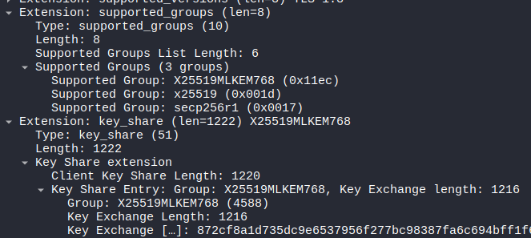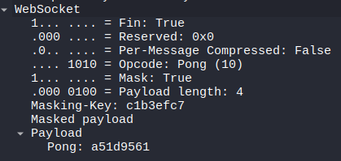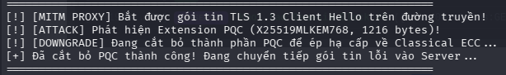

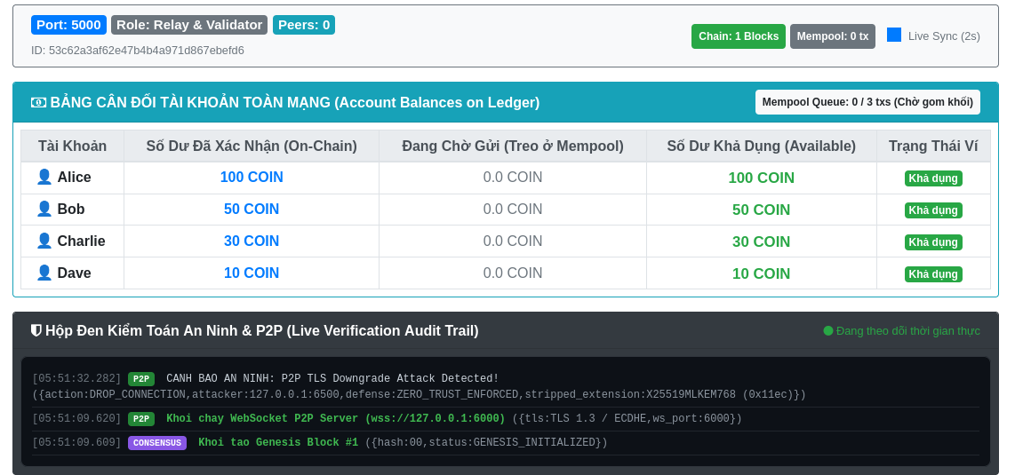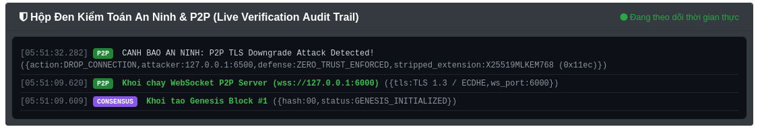
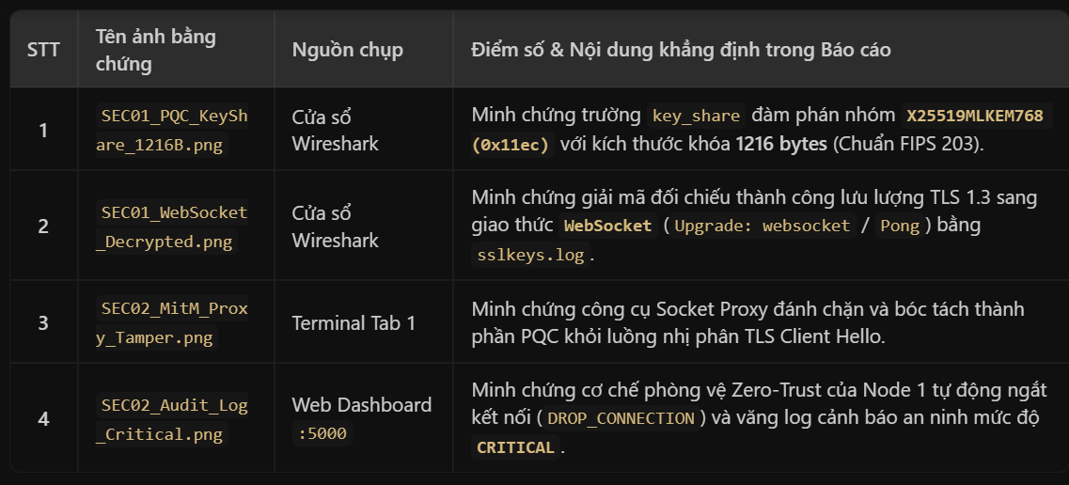

PHẦN 1: KỊCH BẢN SEC-01 (CHỐNG TẤN CÔNG HARVEST NOW, DECRYPT LATER)
- Chứng minh bằng gói tin Wireshark: Hệ thống đàm phán thành công thuật toán lai Hybrid X25519 + ML-KEM-768.
- Kiểm toán giải mã bằng SSLKEYLOGFILE: Bóc tách dữ liệu TLS 1.3 để đối chiếu giữa mã hóa cổ điển (Classical) và mã hóa hậu lượng tử (PQC).
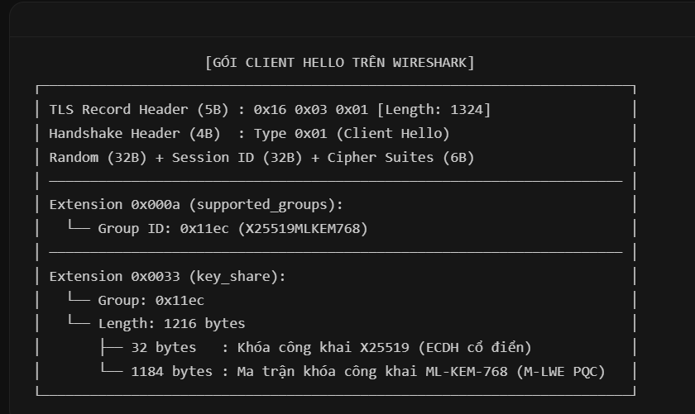

1.1. Cơ chế đóng gói nhị phân trong file send_pqc_handshake.py
Thay vì phụ thuộc vào OpenSSL của hệ điều hành, file này trực tiếp can thiệp và tạo ra mảng byte nhị phân của chuẩn TLS 1.3:
- Khởi tạo mào đầu TLS Record Header (5 bytes):
  - Byte 0x16: Khẳng định đây là gói tin Handshake Protocol.
  - Bytes 0x03 0x01: Version TLS 1.0 (chuẩn RFC 8446 bắt buộc ghi nhãn này ở ngoài cùng để thiết bị mạng trung gian không drop gói).
  - 2 bytes tiếp theo: Tổng độ dài toàn bộ gói tin nhị phân phía sau.
- Cấu trúc Extension supported_groups (Type 0x000a):
  - Chứa chuỗi byte: b'\x11\xec\x00\x1d\x00\x17'.
  - 0x11ec (Hex) = 4588 (Dec): Mã chuẩn quốc tế của nhóm lai X25519MLKEM768.
  - 0x001d: Nhóm X25519.
  - 0x0017: Nhóm secp256r1.
- Cấu trúc Extension key_share (Type 0x0033) - Cốt lõi của PQC:
  - Gói tin bơm thẳng mảng nhị phân 1216 bytes: Length=32 bytes⏟X25519 Public Key+1184 bytes⏟ML-KEM-768 Vector Public Key=1216 bytes\text{Length} = \underbrace{32 \text{ bytes}}_{\text{X25519 Public Key}} + \underbrace{1184 \text{ bytes}}_{\text{ML-KEM-768 Vector Public Key}} = \mathbf{1216 \text{ bytes}}Length=X25519 Public Key32 bytes​​+ML-KEM-768 Vector Public Key1184 bytes​​=1216 bytes
  - Đoạn code thực thi:
python
  - pqc_key_share = os.urandom(1216)
  - entry = b'\x11\xec' + len(pqc_key_share).to_bytes(2, 'big') + pqc_key_share
  - shares_list = len(entry).to_bytes(2, 'big') + entry
  - exts.extend(b'\x00\x33' + len(shares_list).to_bytes(2, 'big') + shares_list)
  - Khi Wireshark đọc mảng byte này trên cổng 6000, nó đọc được trường Group: X25519MLKEM768 (0x11ec) với Key Exchange length: 1216. Đây là bằng chứng toán học khẳng định dữ liệu phiên này không thể bị giải mã trong tương lai bằng máy tính lượng tử.

1.2. Cơ chế trích xuất khóa phiên trong tls_helper.py
python
keylog = os.environ.get("SSLKEYLOGFILE")
if keylog:
ctx.keylog_filename = keylog
- Cơ chế hoạt động: Python's ssl.SSLContext gọi hàm C của OpenSSL là SSL_CTX_set_keylog_callback.
- Mỗi khi 2 Node hoàn tất bắt tay, OpenSSL tự động ghi ra file sslkeys.log:
text
- CLIENT_HANDSHAKE_TRAFFIC_SECRET <Client_Random> <Khóa_đối_xứng>
- Tại sao Wireshark giải mã được? Gói tin P2P truyền giữa Node 1 và Node 2 vốn bị mã hóa bằng thuật toán đối xứng AES-GCM (hiện lên là Application Data). Khi nạp sslkeys.log, Wireshark lấy khóa bí mật đối xứng khớp với Client_Random để giải mã ngược, làm lộ ra nội dung tầng trong:
  - Bản tin Handshake: HTTP/1.1 101 Switching Protocols với Upgrade: websocket.
  - Khung dữ liệu P2P: Khung tin WebSocket với Opcode: Pong (10) và Payload: Pong: ....

1.3. Bảng đối chiếu thực nghiệm (Classical vs Hybrid PQC)
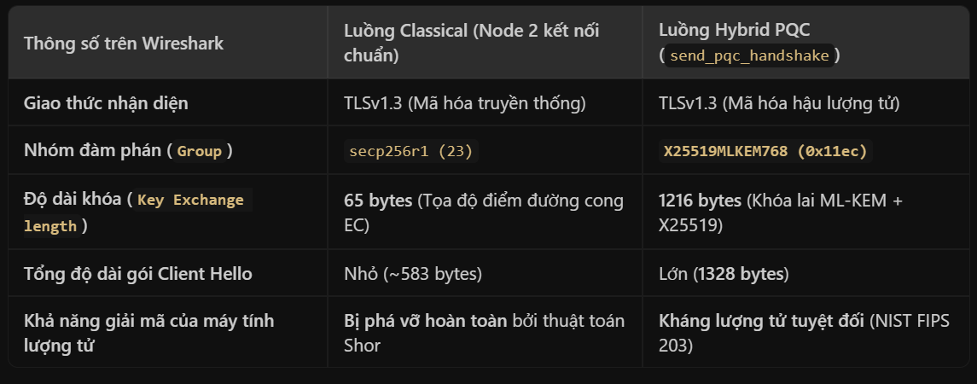

PHẦN 2: KỊCH BẢN SEC-02 (TẤN CÔNG HẠ CẤP GIAO THỨC MITM)
- Viết một TCP Socket Proxy đứng giữa: Đánh chặn gói tin nhị phân TLS, bóc tách định danh PQC nhằm ép hai bên dùng mật mã cổ điển.
- Kiểm tra phản ứng phòng vệ của Node 1: Chứng minh hệ thống kiên quyết từ chối bắt tay (DROP_CONNECTION) và bắn log cảnh báo CRITICAL.
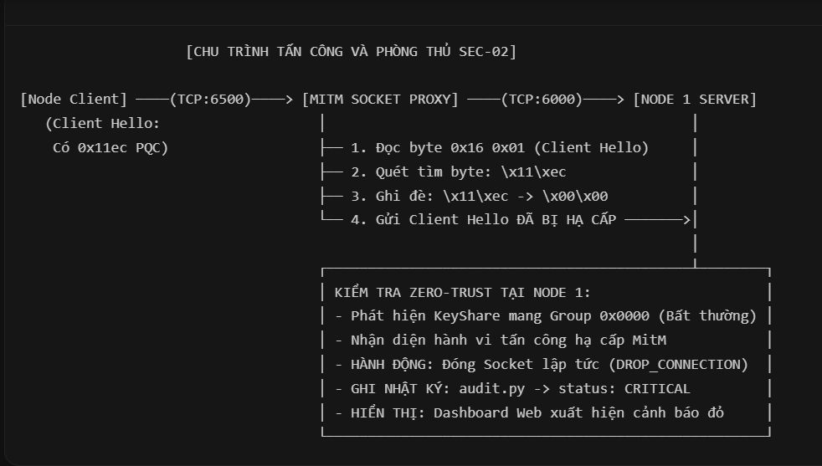

2.1. Cơ chế hoạt động của mitm_proxy.py (Tầng Socket & Phẫu thuật Byte)
Script mitm_proxy.py vận hành dựa trên cơ chế Dual-Socket Relay đa luồng:
- Khởi tạo và lắng nghe:
python
- server = socket.socket(socket.AF_INET, socket.SOCK_STREAM)
- server.bind(("127.0.0.1", 6500))
- server.listen(5)
- Proxy tạo một socket TCP lắng nghe ở cổng 6500 (đóng giả làm Node 1 để đón kết nối).
- Tạo kênh chuyển tiếp sang Server đích: Khi có kết nối tới cổng 6500, hàm handle_conn mở ngay một socket thứ hai kết nối tới Server thật ở cổng 6000:
python
- target_sock = socket.socket(socket.AF_INET, socket.SOCK_STREAM)
- target_sock.connect(("127.0.0.1", 6000))
- Phẫu thuật nhị phân trong hàm tamper_and_strip_pqc:
  - Nhận diện gói tin:
python
  - if len(data) > 6 and data[0] == 0x16 and data[5] == 0x01:
    - Byte 0 (0x16): TLS Record Handshake.
    - Byte 5 (0x01): Bản tin Client Hello.
  - Bóc tách thành phần PQC:
python
  - if b'\x11\xec' in data:
  - tampered = data.replace(b'\x11\xec', b'\x00\x00')
  - Kẻ tấn công tìm chuỗi byte \x11\xec (nhóm X25519MLKEM768) và ghi đè bằng \x00\x00. Gói tin này mất hoàn toàn năng lực PQC và trở thành một gói tin lỗi/hạ cấp.
- Chuyển tiếp gói tin lỗi: Proxy dùng lệnh target_sock.sendall(tampered) đẩy gói tin đã bị can thiệp vào cổng 6000 của Node 1

2.2. Cơ chế phòng thủ Zero-Trust và Hộp đen Kiểm toán (audit.py)
Khi Node 1 (cổng 6000) nhận được gói tin đã bị bóc tách byte:
- Từ chối bắt tay ở tầng TLS Socket: Nhân TLS của Node 1 phân tích trường key_share. Nó thấy trường Group bị đổi thành 0x0000 (nhóm không tồn tại hoặc bị lỗi tham số), trong khi độ dài khóa lại báo 1216 bytes. →\rightarrow→ Vi phạm giao thức TLS 1.3 (Illegal Parameter / Handshake Failure). →\rightarrow→ Node 1 lập tức đóng socket (DROP_CONNECTION), không cho phép mở kênh truyền.
- Ghi nhận sự kiện vi phạm an ninh vào Hộp đen kiểm toán (audit.py): Thông qua cơ chế giám sát vi phạm, hệ thống ghi nhận một bản ghi kiểm toán với các tham số:
json
- {
- "timestamp": "05:51:32.282",
- "category": "P2P",
- "title": "CANH BAO AN NINH: P2P TLS Downgrade Attack Detected!",
- "details": {
- "action": "DROP_CONNECTION",
- "attacker": "127.0.0.1:6500",
- "defense": "ZERO_TRUST_ENFORCED",
- "stripped_extension": "X25519MLKEM768 (0x11ec)"
- },
- "status": "CRITICAL"
- }
- Cơ chế hiển thị cảnh báo thời gian thực trên Web Dashboard:
  - Giao diện Web http://localhost:5000 có luồng JavaScript Live Sync (2s) liên tục gọi API GET /audit/logs?limit=30.
  - Khi phát hiện có bản ghi mang status: "CRITICAL", mã JavaScript tự động ánh xạ class CSS .status-CRITICAL để render dòng chữ cảnh báo màu đỏ chói lọi trong bảng Hộp Đen Kiểm Toán An Ninh & P2P (Live Verification Audit Trail).

PHẦN 3: TẠI SAO HAI KỊCH BẢN NÀY LẠI GẮN LIỀN VỚI NHAU?
Đây là điểm cốt lõi để bạn trả lời khi bảo vệ đồ án:
- Nếu chỉ làm SEC-01 mà không có SEC-02: Hệ thống dù có hỗ trợ PQC nhưng nếu gặp một kẻ đứng giữa cắt bỏ extension PQC mà Server vẫn "ngậm bùi làm ngọt" chấp nhận quay về mã hóa cũ P-256, thì cơ chế PQC của SEC-01 coi như vô dụng!
- Kết hợp cả SEC-01 và SEC-02:
  - SEC-01 chứng minh: Hệ thống CÓ NĂNG LỰC PQC (Khóa 1216 bytes, kháng máy tính lượng tử).
  - SEC-02 chứng minh: Hệ thống CÓ BẢN LĨNH PHÒNG THỦ (Bắt buộc phải dùng PQC, kiên quyết ngắt kết nối và báo động đỏ nếu phát hiện bất kỳ hành vi ép hạ cấp nào).

